PRZEDMIOT język niemiecki KLASA 7a
DATA | TEMAT LEKCJI  Z LICZBĄ GODZIN NA JEGO REALIZACJĘ | ZADANIA Z PODRĘCZNIKA | ZADANIE Z ĆWICZEŃ  ( JEŚLI POSIADAJĄ) | SPOSÓB REALIZACJI TEMATU (Z KOMENTARZEM, INSTRUKCJĄ CO NALEŻY ZROBIĆ, LINKI, ITP.) | „ NACOBEZU” CZYLI OCZEKIWANE EFEKTY
26.05 | Przygotowanie do egzaminu (c)  (1h) | - | Ćwiczenia  str. 64 zad. 9 | Lektion  Thema: Przygotowanie do egzaminu (c)  Proponujesz grupie przyjaciół z Niemiec wyjazd w polskie góry. W e-mailu do jednego z nich:  -napisz, dlaczego warto pojechać w polskie góry  - opisz osobę, która będzie się Wami opiekować podczas Waszego wyjazdu  - doradź, co powinni ze sobą zabrać i uzasadniej dlaczego  Podpisz się jako XYZ. Pamietaj, że długość wypowiedzi powinna wynosić od 50- 120 słów.  Hausaufgabe  str. 64 zad. 9 | -
27.05 | Kalendarz realioznawczy (1h) | Podręcznik  str. 90 Begriffe zuordnen  str. 91 Sommerferien  VII- VIII (Leseverstehen) | - | Lektion  Thema: Kalendarz realioznawczy  Podręcznik  str. 90 Begriffe zuordnen  str. 91 Sommerferien VII- VIII (Leseverstehen) | Potrafię z tekstu czytanego wyselekcjonować dane informacje.
28.05 | Podróż wokół świata  (1h) | - | - | Lektion  Thema: Podróż wokół świata  Kliknij w poniższy link i wypełnij misję  https://view.genial.ly/5ea275ee6489ab0dc221f5a4/game-breakout-e8-weltreise-escape-room | Potrafię poprawnie odpowiedzieć na zadane pytanie.
02.06 | Kraje niemieckojęzyczne  (1h) | - | - | Lektion  Thema: Kraje niemieckojęzyczne  1.Wymień kraje niemieckojęzyczne i ich stolice  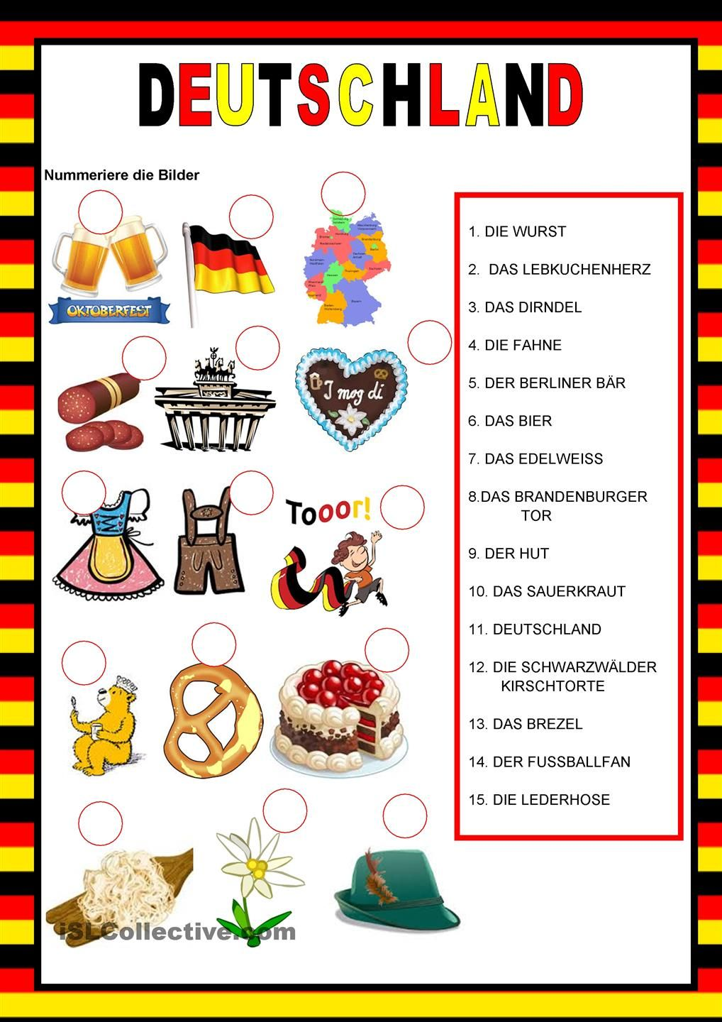  2. Rozwiąż  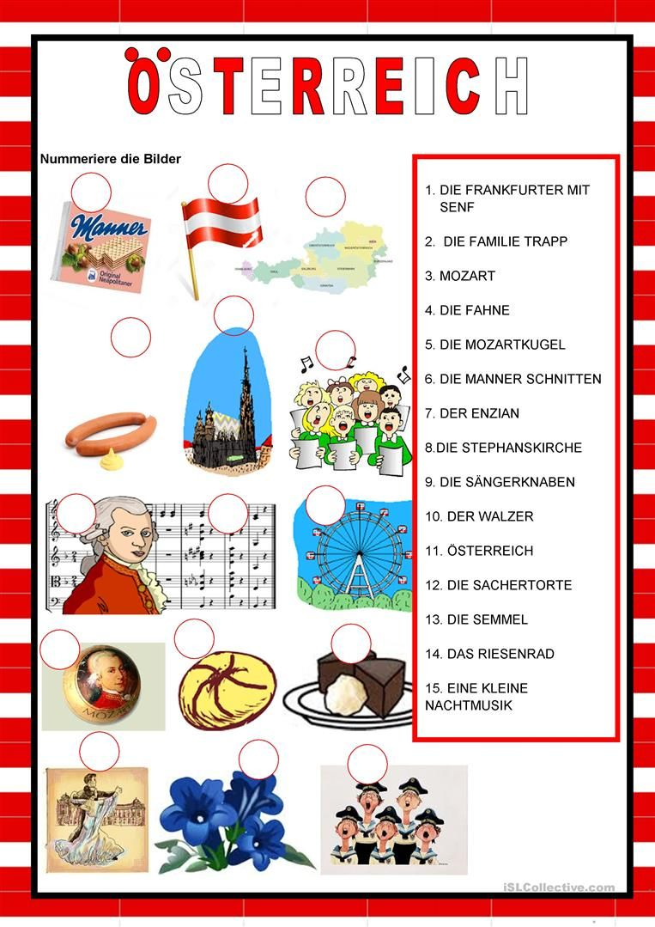 | Potrafię opowiedzieć o krajach niemieckojęzycznych.
03.06 | Kraje niemieckojęzyczne (b)  (1h) | - | - | Lektion  Thema: Kraje niemieckojęzyczne (b)  Rozwiąż.  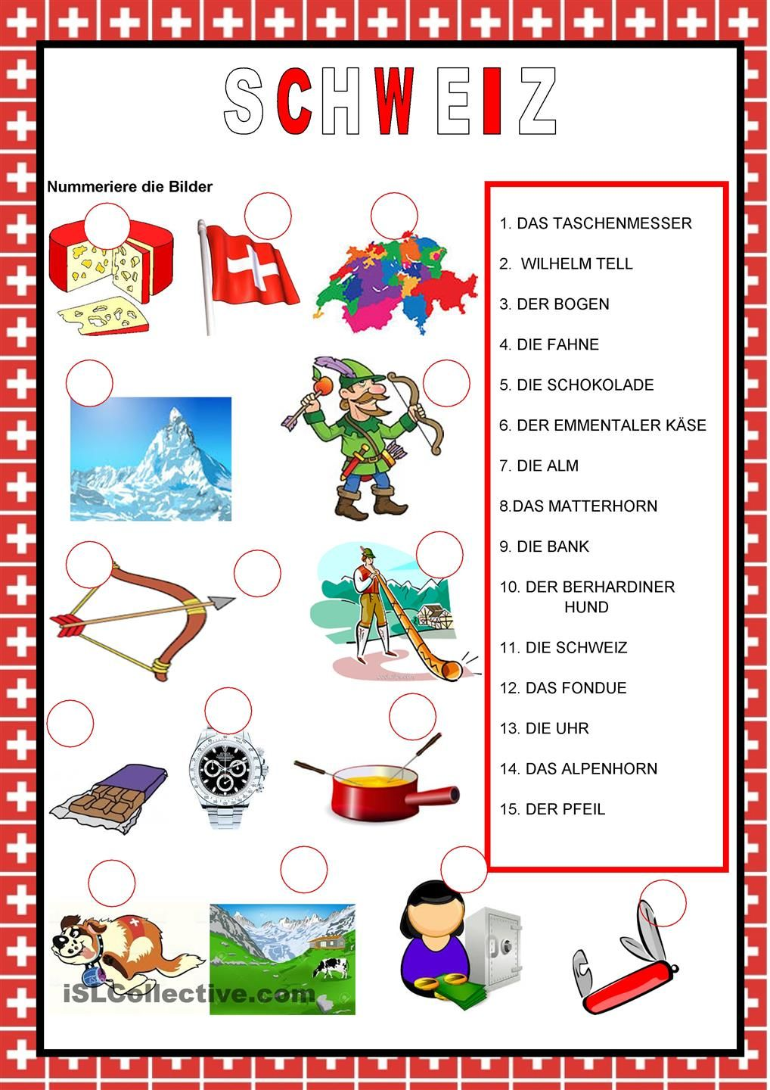  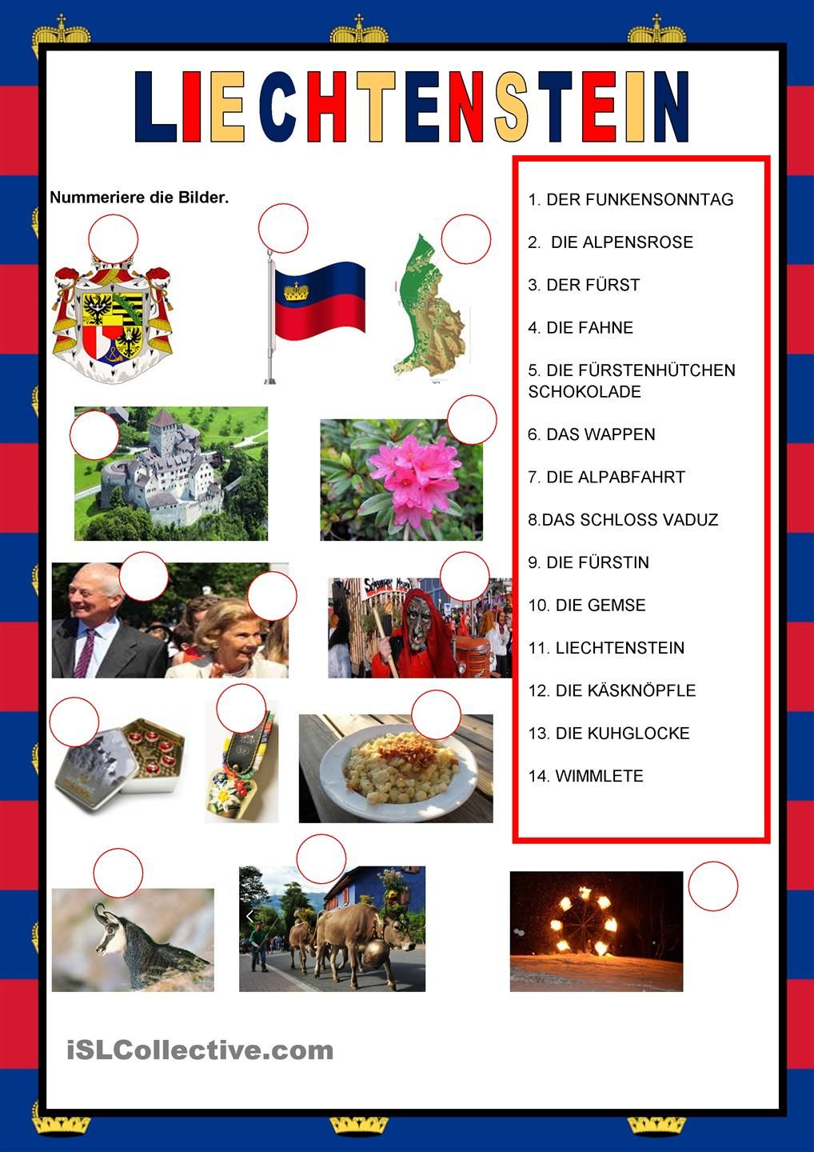 | Potrafię opowiedzieć o krajach niemieckojęzycznych.
04.06 | Wczoraj byłem, miałem  (1h) | - | - | Lektion  Thema: Wczoraj byłem, miałem  1.Kliknij w poniższy link. Przykłady czasu przeszłego Perfekt z filmiku przepisz do zeszytu.  https://www.youtube.com/watch?v=Ona_6bo3ql8  2.Podaj 5 przykładów form czasu przeszłego Perfekt i 5 form czasu przeszłego Präteritum (Imperfekt), oto wzór:  BYĆ- SEIN  ist gewesen (Perfekt)- war (Präteritum) | Potrafię poprawnie zastosować formy czasu przeszłego Perfekt i  Präteritum (Imperfekt)
09.06 | Piszemy e-mail (1h) | - | - | Lektion  Thema: Piszemy e-mail  Obejrzałeś/obejrzałaś film w nowym kinie. W mailu do kolegi/koleżanki z Berlina:  • wyjaśnij, dlaczego nowe kino Ci się podobało  • napisz, dlaczego polecasz obejrzany film  • opisz, co zdarzyło się, kiedy wracałeś/wracałaś z kina.  Podpisz się jako XYZ. Pamietaj, że długość wypowiedzi powinna wynosić od 50- 120 słów.  Hausaufgabe  Odpisz na lis cioci, w którym zaprosiła Cię na dwutygodniowie wakacje. W swoim liście:  – grzecznie odrzuć zaproszenie,  – napisz, co już zaplanowałeś na ten czas,  – obiecaj, że przyjedziesz do niej w innym terminie  Podpisz się jako XYZ. Pamietaj, że długość wypowiedzi powinna wynosić od 50- 120 słów. | Potrafię napisać  e-mail
10.06 | Powtórzenie wiadomości  (1h) | - | - | Lektion  Thema: Powtórzenie wiadomości  Rozwiąż.  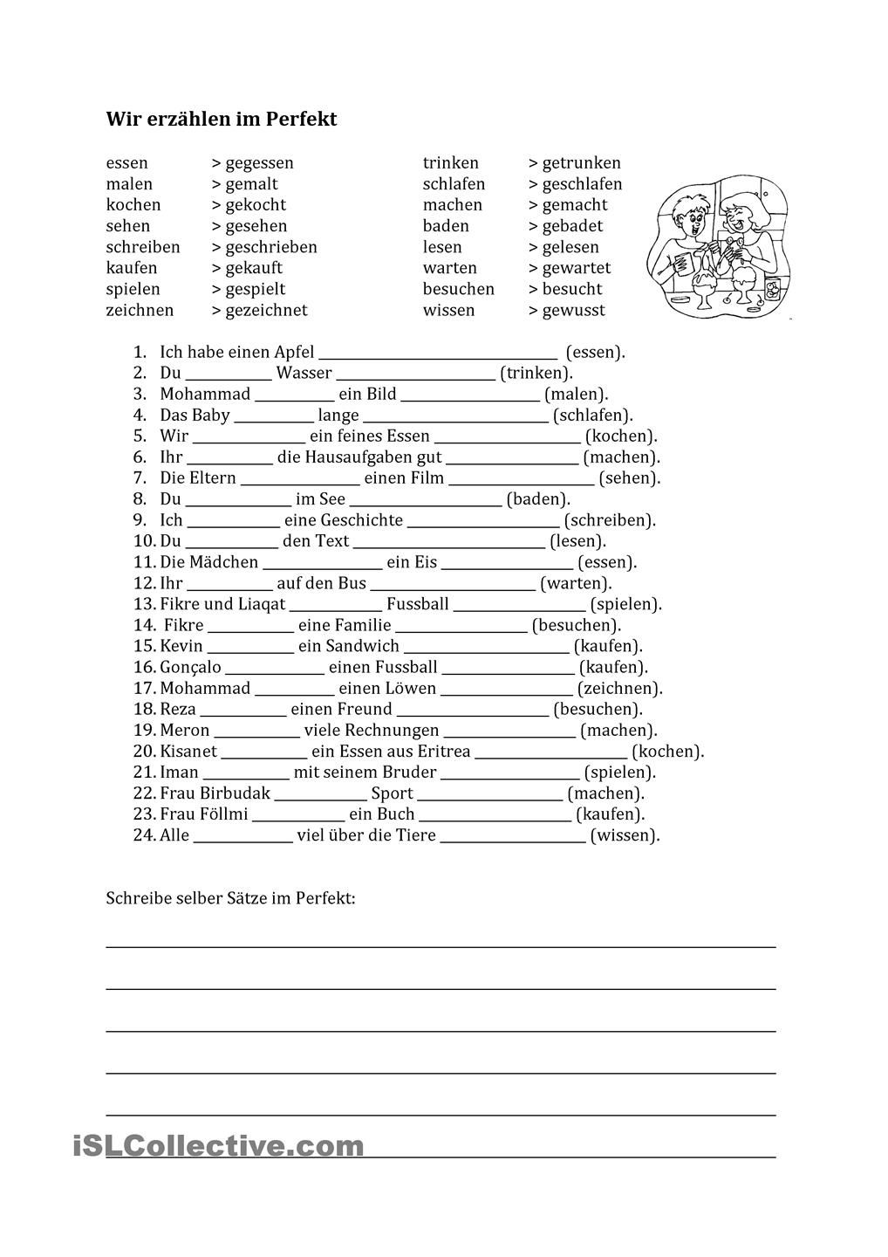  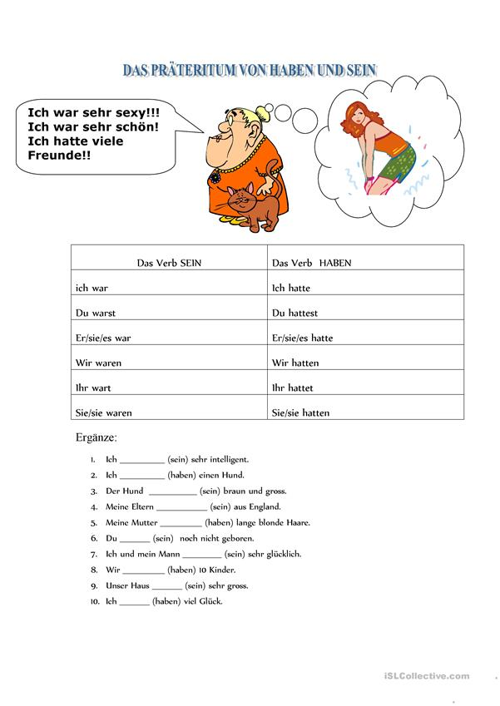 | Potrafię poprawnie zastosować formy czasu przeszłego Perfekt i  Präteritum (Imperfekt)

